Санников Ю.В. ПМИ-М

Отчет по Практической работе 6. Деплой веб-сервера с помощью role Ansible.

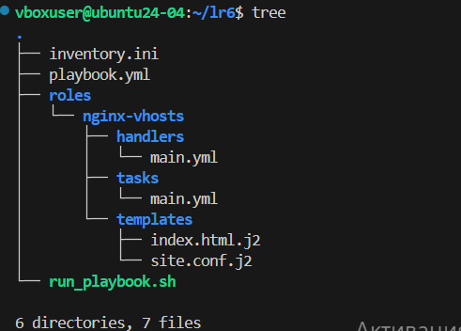
Рисунок 1 – структура роли.
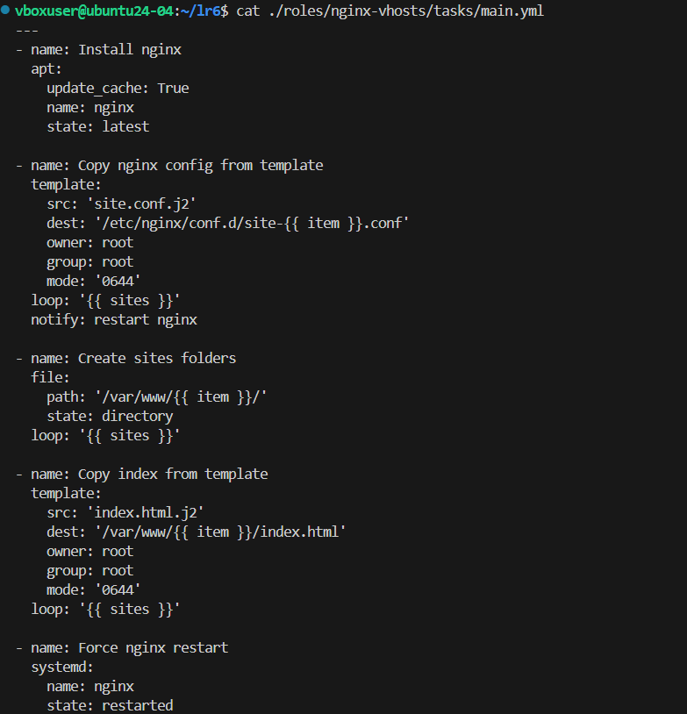
Рисунок 2 – содержимое файла main.yml со списком задач (В конце есть задача для перезапуска nginx).
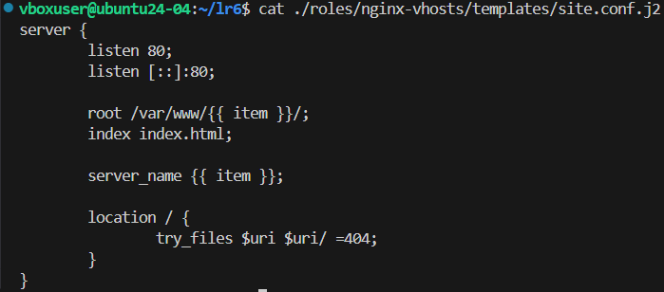
Рисунок 3 – содержимое шаблона конфига виртуального сайта vhost.
Рисунок 4 – содержимое шаблона стартовой страницы сайта vhost
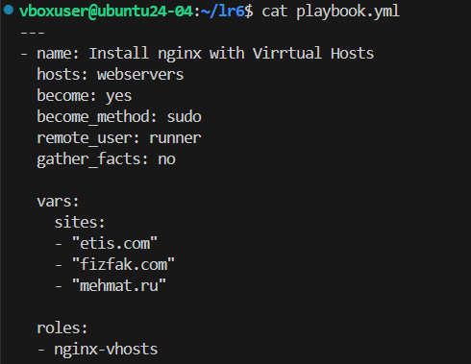
Рисунок 5 – содержимое playbook с использованием ролей.
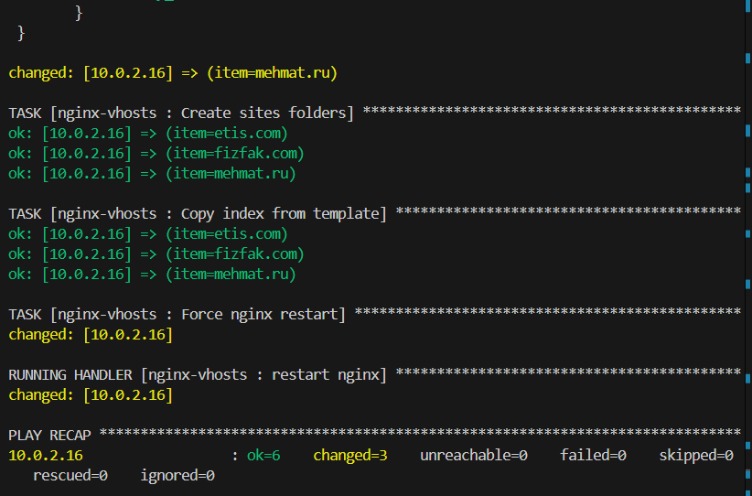
Рисунок 6 – запуск playbook.
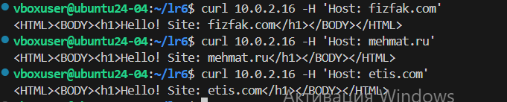
Рисунок 7 – проверка с командной строки
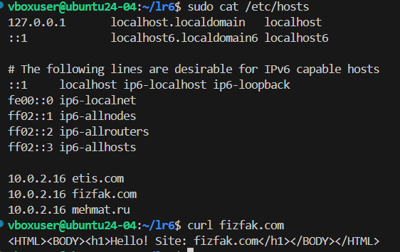
Рисунок 8 – проверка по имени

